Министерство образования Красноярского края

краевое государственное бюджетное профессиональное образовательное учреждение

«Красноярский колледж радиоэлектроники и информационных технологий»



**ФОНД ОЦЕНОЧНЫХ СРЕДСТВ**

для проведения текущей и промежуточной аттестации

**ПО УЧЕБНОЙ ДИСЦИПЛИНЕ**

**ОГСЭ.05 ПСИХОЛОГИЯ ЛИЧНОСТИ И ПРОФЕССИОНАЛЬНОЕ САМООПРЕДЕЛЕНИЕ**

для студентов специальности

10.02.05 Обеспечение информационной безопасности автоматизированных систем

Красноярск, 2024

Фонд оценочных средств разработан на основе федерального государственного образовательного стандарта среднего профессионального образования по специальности 10.02.05 Обеспечение информационной безопасности автоматизированных систем и рабочей программы ОГСЭ.05 ПСИХОЛОГИЯ ЛИЧНОСТИ И ПРОФЕССИОНАЛЬНОЕ САМООПРЕДЕЛЕНИЕ

|  |  |
| --- | --- |
| ОДОБРЕНО  старший методист  __________ Т.В. Клачкова  «___»_______________ 2024г. | УТВЕРЖДАЮ  Заместитель директора  по учебной работе  ______________М.А. Полютова  «___»_______________ 2024г. |

РАССМОТРЕНО

на заседании цикловой комиссии преподавателей

укрупненной группы 09.00.00 Информатика и

вычислительная техника №3

Протокол от «___» _______2024г № ___

Председатель ЦК __________________ Е.В. Харитонова

АВТОР: Методический совет КГБПОУ ККРИТ

ПРОВЕРЕНО

Методист

______________Е.И. Макарова

«___»________________ 2024г.

1. Паспорт фонда оценочных средств

В результате освоения учебной дисциплины ОГСЭ.06 ПСИХОЛОГИЯ ЛИЧНОСТИ И ПРОФЕССИОНАЛЬНОЕ САМООПРЕДЕЛЕНИЕ обучающийся должен обладать предусмотренными ФГОС по специальности СПО 18.02.12 Технология аналитического контроля химических соединений умениями:

У.1. применять на практике полученные знания и навыки в различных условиях профессиональной деятельности и взаимодействия с окружающими;

У.2. использовать простейшие приемы развития и тренировки психических процессов, а также приемы психической саморегуляции в процессе деятельности и общения;

У.3. на основе анализа современного рынка труда, ограничений здоровья и требований профессии осуществлять осознанный и адекватный профессиональный выбор и выбор собственного пути профессионального обучения;

У.4. планировать и составлять временную перспективу своего будущего;

У.5. успешно реализовывать свои возможности и адаптироваться к новой социальной, образовательной и профессиональной среде.

знаниями:

1. методы и формы поиска необходимой информации для эффективной организации учебной и будущей профессиональной деятельности;
2. простейшие способы и приемы развития психических процессов и управления собственными психическими состояниями, основные механизмы психической регуляции поведения человека;
3. современное состояние рынка труда, мир профессий и предъявляемых профессией требований к психологическим особенностям человека, его здоровью;
4. необходимую терминологию, основы и сущность профессионального самоопределения;
5. основные принципы и технологии выбора профессии.

В процессе освоения дисциплины у обучающихся формируются общие компетенции (ОК):

|  |  |  |
| --- | --- | --- |
| Код ПК, ОК | Умения | Знания |
| ОК 01 | распознавать задачу и/или проблему в профессиональном и/или социальном контексте; анализировать задачу и/или проблему и выделять её составные части; определять этапы решения задачи; выявлять и эффективно искать информацию, необходимую для решения задачи и/или проблемы; составить план действия; определить необходимые ресурсы;  владеть актуальными методами работы в профессиональной и смежных сферах; реализовать составленный план; оценивать результат и последствия своих действий (самостоятельно или с помощью | актуальный профессиональный и социальный контекст, в котором приходится работать и жить; основные источники информации и ресурсы для решения задач и проблем в профессиональном и/или социальном контексте;  алгоритмы выполнения работ в профессиональной и смежных областях; методы работы в профессиональной и смежных сферах; структуру плана для решения задач; порядок оценки результатов решения задач профессиональной деятельности |
| ОК 03 | Уметь:  профессиональную терминологию; определять и выстраивать траектории профессионального развития и самообразования | Знать:  современная научная и профессиональная терминология; возможные траектории профессионального развития и самообразования |
| ОК 04 | Уметь:  организовывать работу коллектива и команды; взаимодействовать с коллегами, руководством, клиентами в ходе профессиональной деятельности | Знать:  психологические основы деятельности коллектива, психологические особенности личности; основы проектной деятельности |

Формами промежуточной аттестации по учебной дисциплине является: 5 семестр – дифференцированный зачет

Таблица 1 – Перечень результатов обучения, контрольно-оценочных средств и показателей оценки

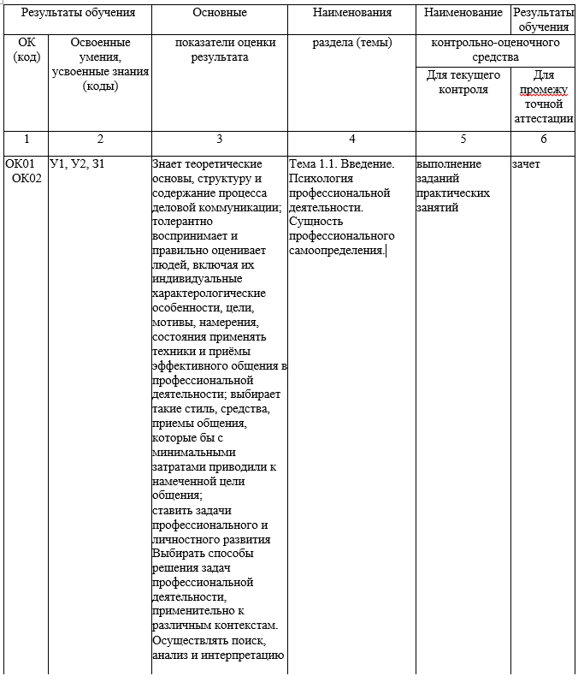

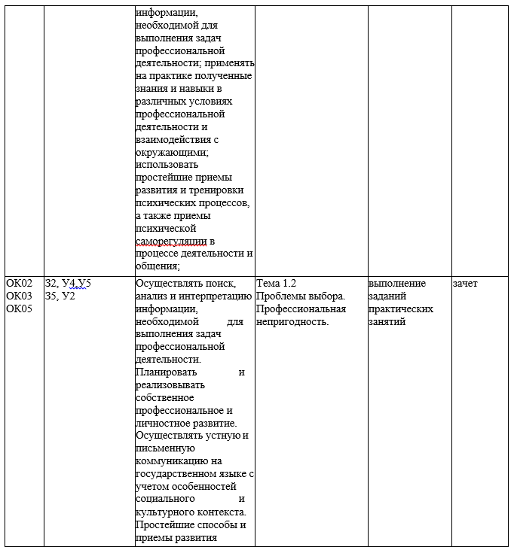

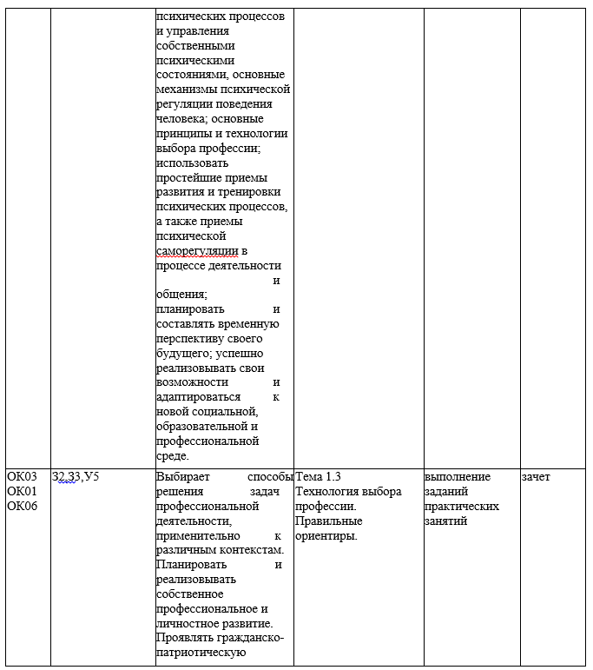

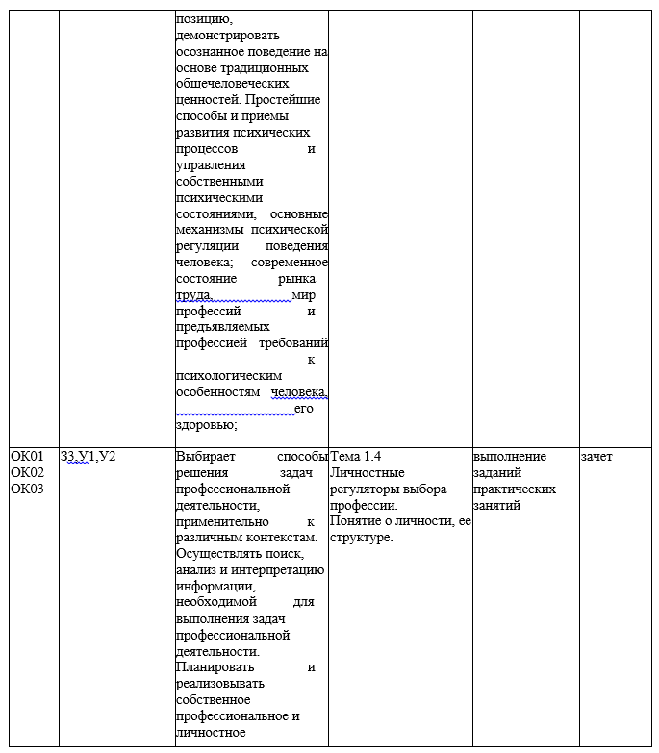

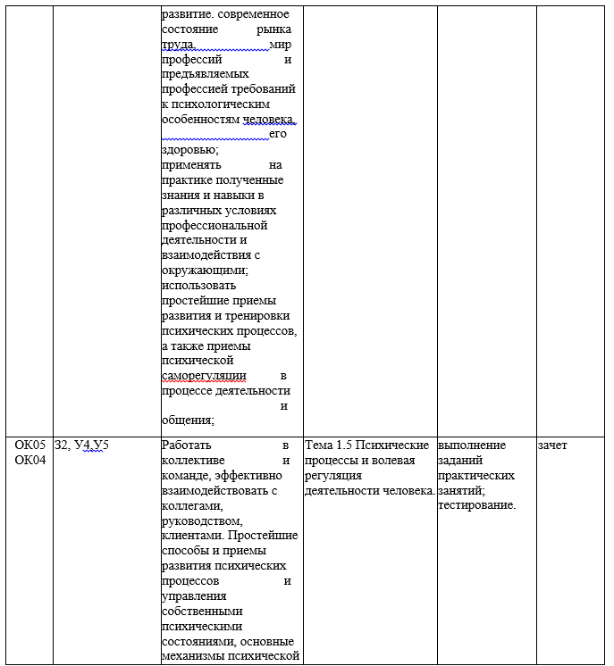

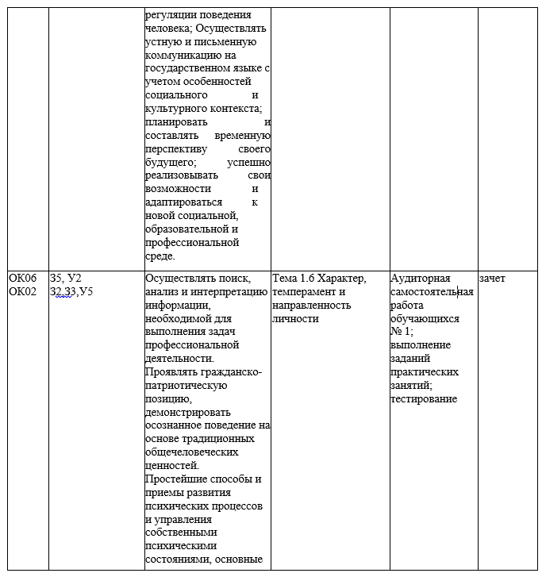

|  |  |  |  |  |  |
| --- | --- | --- | --- | --- | --- |
|  |  | механизмы психической регуляции поведения человека; современное состояние рынка труда, мир профессий и предъявляемых профессией требований к психологическим особенностям человека, его здоровью; основные принципы и технологии выбора профессии; использовать простейшие приемы развития и тренировки психических процессов, а также приемы психической саморегуляции в процессе деятельности и общения; |  |  |  |
| ОК04  ОК01 | З2, 33 | Выбирает способы решения задач  профессиональной деятельности, применительно к  различным контекстам.  Работать в  коллективе и  команде, эффективно взаимодействовать с коллегами, руководством, клиентами. Простейшие способы и приемы развития психических процессов и  управления собственными  психическими | Тема 1.7 Познание задатков и способностей. | выполнение заданий практических занятий;  тестирование | зачет |
|  |  | состояниями, основные механизмы психической регуляции поведения человека; современное состояние рынка  труда, мир  профессий и  предъявляемых профессией требований к  психологическим особенностям человека, его  здоровью; |  |  |  |
| ОК01  ОК02 | З3,У1,У2 | Выбирает способы решения задач профессиональной деятельности, применительно к различным контекстам. Осуществлять поиск, анализ и интерпретацию информации, необходимой для выполнения задач профессиональной деятельности. Современное состояние рынка труда, мир профессий и предъявляемых профессией требований к психологическим особенностям человека, его здоровью; применять на практике полученные знания и навыки в различных условиях профессиональной деятельности и взаимодействия с окружающими; | Тема 1.8 Самопознание. Самовоспитание личности. | выполнение заданий практических занятий |  |
|  |  | использовать простейшие приемы развития и тренировки психических процессов, а также приемы психической саморегуляции в процессе деятельности и общения; |  |  |  |
| ОК04  ОК01  ОК03 | З4,З5,У1,У2,У3 | Выбирает способы решения задач профессиональной деятельности, применительно к различным контекстам. Планировать и реализовывать собственное профессиональное и личностное развитие. Работать в коллективе и команде, эффективно взаимодействовать с коллегами, руководством, клиентами; необходимую терминологию, основы и сущность профессионального | Тема 1.9  Профессиональное самоопределение. | выполнение заданий практических занятий | зачет |
|  |  | самоопределения; основные принципы и технологии выбора профессии; применять на практике полученные знания и навыки в различных условиях профессиональной деятельности и взаимодействия с окружающими; использовать простейшие приемы развития и  тренировки  психических процессов, а также приемы психической саморегуляции в процессе деятельности и общения; на основе анализа современного рынка труда, ограничений здоровья и требований профессии осуществлять осознанный и адекватный профессиональный выбор и выбор собственного пути профессионального обучения; |  |  |  |
| ОК01  ОК02  ОК03 | З2, У4,У5 | Выбирает способы решения задач  профессиональной деятельности, применительно к  различным контекстам.  Осуществлять поиск, анализ и интерпретацию информации, необходимой для  выполнения задач профессиональной деятельности.  Планировать и  реализовывать собственное профессиональное и личностное развитие. | Тема 1.10  Профессия, специальность, специализация.  Основные классификации профессий. | тестирование | зачет |
|  |  | Простейшие способы и приемы развития психических процессов и управления собственными психическими состояниями,  основные механизмы психической регуляции поведения человека; планировать и  составлять временную перспективу своего будущего; успешно реализовывать свои возможности и  адаптироваться к  новой социальной, образовательной и профессиональной среде. |  |  |  |

1. Контрольно-оценочные средства текущего контроля

Контрольно-оценочные средства (далее КОС) текущего контроля включают:

1. Практические работы по дисциплине (Методические рекомендации по выполнению практических работ)
2. Аудиторные самостоятельные работы (Методические рекомендации по выполнению аудиторных самостоятельных работ)
3. Контрольно-измерительный материал текущего контроля (далее КИМ) (Приложение А)
4. **Контрольно-оценочные средства промежуточной аттестации** КОС промежуточной аттестации 5 семестра в форме зачета включают:
5. Перечень тем для подготовки к зачёту (Приложение В)
6. Типовые задания для подготовки к зачёту (Приложение С)
7. Контрольно-измерительные материалы промежуточной аттестации (Приложение D) **Условия выполнения задания на зачете (5 семестр):**
8. Количество обучающихся, сдающих зачет одновременно - вся группа
9. К зачету допускаются обучающиеся, выполнившие практические работы.
10. Зачет проходит в письменной форме. По окончании зачета возможно устное собеседование студента с преподавателем. В случае проведения собеседования окончательная оценка за зачет определяется по итогам собеседования.
11. Время проведения зачета - 2 академических часа.
12. На зачете не разрешается пользоваться тетрадями, учебниками и средствами связи.
13. Критерии оценки зачета:

Максимальное количество баллов, которое возможно получить за выполнение письменных заданий зачета, принимается за 100%. Перевод баллов осуществляется следующим образом: «Зачтено» - 60,00-100%

«Не зачтено» - менее 60,00%

**Контрольно-измерительные материалы текущего контроля**

**по дисциплине ОГСЭ.06**

**ПСИХОЛОГИЯ ЛИЧНОСТИ И ПРОФЕССИОНАЛЬНОЕ САМООПРЕДЕЛЕНИЕ  
Контрольное тестирование «Психология личности»**

Инструкция по выполнению: тест выполняется обучающимися на двойном тетрадном листе.

Место выполнения задания в учебном кабинете.

Максимальное время выполнения задания: 30 минут.

Критерии оценки:

По результатам тестирования проводится оценка знаний обучающихся: максимальное количество баллов, которое возможно получить за выполнение заданий, принимается за 100%. Перевод баллов в оценку осуществляется следующим образом:

«неудовлетворительно»: - 0.00 - 59,99;

«удовлетворительно»: 60,00 - 74,99;

«хорошо»: 75,00 - 89,99;

«отлично»: 90,00 - 100,00

**Тест**

1. О каком процессе идёт речь? Вставьте пропущенное слово:

- непрерывный, длительный во времени процесс, объединяющий в себе ряд этапов. На каждом этапе человек осуществляет осознанный выбор своего последующего жизненного и профессионального пути.

1. Как одним словом можно назвать совокупность психологических характеристик человека, а также все физиологические особенности его организма, которые складываются в процессе развития человека и определяют его поведение?
2. Как называется целостная модель, система качеств и свойств, которая полно характеризует психологические особенности личности (человека, индивида)?
3. Завершите предложение: Совокупность устойчивых мотивов, определяющих поведение личности независимо от конкретных условий, есть....
4. Природная предрасположенность к какой-либо деятельности
5. Завершите определение: Подструктура личности, включающая её убеждения, мировоззрение, идеалы, склонности, интересы, желания, влечения -
6. Назовите основные функции воли.
7. Черта характера, определяющаяся как способность человека длительное время направлять и контролировать поведение в соответствии с намеченной целью
8. О каком типе темперамента идёт речь? Человека с таким темпераментом можно охарактеризовать как быстрого, порывистого, способного отдаваться делу со страстностью, преодолевать значительные трудности, но, в то же время, неуравновешенного, склонного к бурным эмоциональным вспышкам и резким сменам настроения.
9. Прижизненные образования, развитие которых идет в процессе индивидуальной жизни, а среда и воспитание активно формируют их.

**Приложение В**

**Перечень тем для подготовки к зачету**

1. Психология профессиональной деятельности. Сущность профессионального самоопределения.
2. Проблемы выбора. Профессиональная непригодность.
3. Технология выбора профессии. Правильные ориентиры.
4. Личностные регуляторы выбора профессии. Понятие о личности, её структуре.
5. Психические процессы и волевая регуляция деятельности человека.
6. Характер, темперамент и направленность личности.
7. Познание задатков и способностей.
8. Самопознание. Самовоспитание личности.
9. Профессиональное самоопределение.
10. Профессия, специальность, специализация. Основные классификации профессий.

Типовые задания для подготовки к зачету

|  |  |
| --- | --- |
| **№** | **Содержание задания** |
| 1 | Вставьте пропущенное слово:  Предметом психологии профессиональной деятельности являются: трудовые и  ? взаимоотношения людей, их различные характеристики и способности |
| 2 | К какому типу профессиональной деятельности согласно классификации Е.Климова можно отнести профессию «программист»? |
| 3 | Что из перечисленного не относится к внешним факторам выбора профессии: способности, заработная плата, престиж профессии интересы? |
| 4 | Сложное волевое действие включает в себя следующие компоненты:   1. цель 2. ___?___ 3. принятие решения 4. выполнение   Какой из компонентов пропущен? |
| 5 | Какая потребность находится на вершине пирамиды А.Маслоу? |
| 6 | Выберите профессии, требующие абсолютной профессиональной пригодности:   1. лётчик   Б. хирург   1. учитель |
| 7 | Верно ли утверждение?  Профессиональное самоопределение сводится к выбору профессии и заканчивается завершением профессиональной подготовки.  А. Верно  Б. Неверно |
| 8 | категория, подчеркивающая уникальность, неповторимость и самостоятельность каждой психики (личности, индивида, человека). |
| 9 | О каком типе темперамента идёт речь?  Человека с таким темпераментом можно охарактеризовать как быстрого, порывистого, способного отдаваться делу со страстностью, преодолевать значительные трудности, но, в то же время, неуравновешенного, склонного к бурным эмоциональным вспышкам и резким сменам настроения. |
| 10 | Структура простого волевого действия включает в себя следующие компоненты: постановка цели и |
| 11 | Какая функция воли нашла свое отражение в следующем высказывании? «Я не воин, отнюдь не воин, меня мутит от одной мысли о войне. Но сидеть и ждать неизбежного - еще хуже!»  (Дж. Толкин «Властелин колец») |
| 12 | Укажите степени профессиональной пригодности.   1. соответствие   Б. добросовестность   1. дееспособность   Г. призвание  Д. непригодность  Е. годность |
| 13 | Прижизненные образования, развитие которых идет в процессе индивидуальной жизни, а среда и воспитание активно формируют их |
| 14 | Простейшими из непроизвольных движений являются:   1. Постановка цели   Б. Чихание   1. Мигание |
| 15 | К познавательным психическим процессам относят: ощущения, восприятия,  представления, внимание и память, эмоции, воображение, мышление. Что лишнее из данного списка? |

Эталоны ответов:

|  |  |  |  |  |
| --- | --- | --- | --- | --- |
| **№** | **Правильный ответ/Эталон ответа** | **Содержание задания** | **Компетенция** | **Время выполнения задания (мин)** |
| 1 | профессиональные | Вставьте пропущенное слово:  Предметом психологии профессиональной деятельности являются: трудовые и ?  взаимоотношения людей, их различные характеристики и способности | ОК 01. | 3 |
| 2 | Человек-знаковая  система | К какому типу профессиональной деятельности согласно классификации Е.Климова можно отнести профессию «программист»? | ОК 01. | 3 |
| 3 | Способности,  интересы | Что из перечисленного не относится к внешним факторам выбора профессии: способности, заработная плата, престиж профессии интересы? | ОК 01. | 3 |
| 4 | борьба мотивов | Сложное волевое действие включает в себя следующие компоненты:   1. цель 2. ___?___ 3. принятие решения 4. выполнение   Какой из компонентов пропущен? | ОК 02. | 3 |
| 5 | Потребность в | Какая потребность | ОК 02. | 3 |
|  | самоактуализации | находится на вершине пирамиды А.Маслоу? |  |  |
| 6 | А, Б | Выберите профессии, требующие абсолютной профессиональной пригодности:   1. лётчик   Б. хирург   1. учитель | ОК 03. | 3 |
| 7 | Б | Верно ли утверждение?  Профессиональное самоопределение сводится к выбору профессии и заканчивается завершением профессиональной подготовки.  А. Верно  Б. Неверно | ОК 03. | 3 |
| 8 | индивидуальность | категория, подчеркивающая уникальность, неповторимость и самостоятельность каждой психики (личности, индивида, человека). | ОК 04. | 3 |
| 9 | Холерик | О каком типе темперамента идёт речь?  Человека с таким темпераментом можно охарактеризовать как быстрого, порывистого, способного отдаваться делу со страстностью, преодолевать значительные трудности, но, в то же время, неуравновешенного, склонного к бурным эмоциональным вспышкам и резким сменам настроения. | ОК 04. | 3 |
| 10 | выполнение | Структура простого волевого действия включает в себя следующие компоненты: постановка цели и | ОК 05. | 3 |
| 11 | Побудительная | Какая функция воли нашла свое отражение в следующем высказывании? «Я не воин, отнюдь не воин, меня мутит от одной мысли о войне. Но сидеть и ждать неизбежного - еще хуже!» (Дж. Толкин «Властелин | ОК 05. | 3 |
|  |  | колец») |  |  |
| 12 | Д,Е,А,Г | Укажите степени профессиональной пригодности.   1. соответствие   Б. добросовестность   1. дееспособность   Г. призвание  Д. непригодность  Е. годность | ОК 06. | 3 |
| 13 | способности | Прижизненные образования, развитие которых идет в процессе индивидуальной жизни, а среда и воспитание активно формируют их | ОК 06. | 3 |
| 14 | Б, В | Простейшими из непроизвольных движений являются:   1. Постановка цели   Б. Чихание   1. Мигание | ОК 06. | 3 |
| 15 | эмоции | К познавательным психическим процессам относят: ощущения, восприятия, представления, внимание и память, эмоции, воображение, мышление. Что лишнее из данного списка? | ОК 06. | 3 |

**ПЕРЕЧНЬ ПЕЧАТНЫХ ИЗДАНИЙ, ЭЛЕКТРОННЫХ ИЗДАНИЙ (ЭЛЕКТРОННЫХ РЕСУРСОВ), ДОПОЛНИТЕЛЬНЫХ ИСТОЧНИКОВ**

Основные электронные источники

1. Рыжов, Б. Н., Психология личности : учебное пособие / Б. Н. Рыжов, Д. А. Донцов, М. В. Донцова, Л. В. Сенкевич. — Москва : Русайнс, 2024. — 357 с. — ISBN 978-5-466-04095-1. — URL: https://book.ru/book/951100— Текст : электронный.
2. Лукашевич, В. В., Психология личности : учебное пособие / В. В. Лукашевич, Е. Н. Пронина. — Москва : КноРус, 2022. — 200 с. — ISBN 978-5-406-09735-9. — URL: https://book.ru/book/943659— Текст : электронный.
3. Самыгин, С. И., Психология личности и профессиональное самоопределение : учебник / С. И. Самыгин, Л. Д. Столяренко, А. Т. Латышева. — Москва : КноРус, 2023. — 466 с. — ISBN 978-5-406-11306-6. — URL: https://book.ru/book/949332 — Текст : электронный.
4. Руденко, А. М., Психология : учебник / А. М. Руденко, С. И. Самыгин, ; под общ. ред. А. М. Руденко. — Москва : КноРус, 2023. — 369 с. — ISBN 978-5-406-11157-4. — URL: https://book.ru/book/948687— Текст : электронный. https://book.ru/book/949742 — Текст : электронный.

Дополнительные печатные источники:

1. Гуревич, Павел Семенович. Психология личности : учеб. пособие для студентов высших учебных заведений / П. С. Гуревич. - М. : ЮНИТИ, 2009. - 559 с. : ил. ; 22. - (Актуальная психология). - Библиогр. в конце гл.. - 3000 экз.
2. Куликов, Леонид Васильевич. Психология личности в трудах отечественных психологов / Л. В. Куликов. - СПб. : Питер, 2009. - 460 с.. - (Хрестоматия). - Библиогр.: с. 458-460
3. Психология личности. Тексты [Электронный ресурс]. - Москва : Директ-Медиа, 2008. - 658 с.
4. Шубницына, Татьяна Владиславовна. Психология личности: психологический практикум : учеб. пособие / Т. В. Шубницына ; ВятГУ, ГФ, каф. ОиСП. - Киров : [б.и.], 2009. - 106 с.. - Библиогр.: с. 106

Электронные ресурсы:

1. Психологические тесты онлайн [http://psytests.org](http://psytests.org/)
2. Психология личности. Методология психологии (курсы лекций МГУ) <http://www.youtube.com/playlist?list=PLt3fgqeygGTV8rqgZSH5a6S11qX08j5R>
3. Психология личности: UniverTV.ru (образовательное видео)

<http://univertv.ru/psihologiya_lichnosti/>

1. Психология деятельности: курс общей психологии Гарифуллин Р.Р.

<http://rideo.tv/video/39740/>